Bài 55: NGÂN HÀ
Môn học: KHTN - Lớp: 6
Thời gian thực hiện: 02 tiết

I. Mục tiêu:
1. Kiến thức:
- Học sinh nêu được kiến thức tổng quan về Ngân Hà gồm: cấu tạo, hình dạng, kích thước.
- Học sinh nêu được vị trí của hệ Mặt Trời trong Ngân Hà.
2. Năng lực:
2.1. Năng lực chung:
- Năng lực tự chủ và tự học: Tìm hiểu thông tin, đọc sách giáo khoa, quan sát tranh ảnh, đoạn phim video để tìm hiểu về cấu tạo, hình dạng, kích thước của Ngân Hà và vị trí của hệ Mặt Trời trong Ngân Hà.
- Năng lực giao tiếp và hợp tác: học sinh thảo luận nhóm để: trả lời câu hỏi xây dựng bài; thực hiện hoạt động trải nghiệm: làm mô hình về Ngân Hà để kết nối được với kiến thức về mô hình Ngân Hà trong bài học.
- Năng lực giải quyết vấn đề và sáng tạo: vận dụng kiến thức đã học và tìm hiểu để hoàn thành mô hình Ngân Hà trong bài học.
2.2. Năng lực đặc thù:
- Năng lực nhận biết KHTN: Học sinh hình dung và nêu được kiến thức tổng quan về Ngân Hà gồm: cấu tạo, hình dạng, kích thước
- Năng lực tìm hiểu tự nhiên: Đưa ra phán đoán, trình bày báo cáo và thảo luận các kiến thức về dải Ngân Hà trên trên cơ sở nghiên cứu tài liệu SGK, các video, sự hướng dẫn của giáo viên.

- Vận dụng kiến thức, kỹ năng đã học: làm mô hình về Ngân Hà theo hướng dẫn SGK.
3. Phẩm chất:
- Trung thực: Có ý thức báo cáo các kết quả đã thu thập chính xác, khách quan
- Trách nhiệm: Tự giác hoàn thành công việc thu thập các dữ liệu, làm mô hình về Ngân Hà mà bản thân được phân công, phối hợp với thành viên trong nhóm để hoàn thành nhiệm vụ.
II. Thiết bị dạy học và học liệu
- Giáo viên:
- Máy chiếu và các slide nội dung hình 55.1, 55.2, 55.3, các video về Ngân Hà.
- Đường link vào trang: http//tuoitre.vn>>dai-ngan-ha
- Phiếu học tập
2. Học sinh:
- Các vật liệu cho các nhóm để làm mô hình Ngân Hà như sách giáo khoa: bìa màu xanh thẫm, màu vẽ, que tre làm trục quay của chong chóng, quạt điện nhỏ để tạo gió.
III. Tiến trình dạy học
1. Hoạt động 1: Mở đầu
a) Mục tiêu: Đưa ra các tình huống có vấn đề để kích thích học sinh tìm hiểu về bài mới. Giúp học sinh xác định được vấn đề cần học tập là tìm hiểu về Ngân Hà.
b) Nội dung:
Hoạt động cá nhân theo yêu cầu của giáo viên trả lời câu hỏi giáo viên đưa ra để bước đầu sử dụng vốn hiểu biết ban đầu để trình bày kiến thức về Ngân Hà.
* Câu hỏi đưa ra:
- Em đã từng nghe về dải Ngân Hà chưa? Em đã nhìn thấy dải Ngân Hà?
- Dải Ngân Hà là gì?
- Em có thể nêu những điều em biết về Ngân Hà?
* GV chiếu 1 số hình ảnh và video về dải Ngân Hà cho HS quan sát. GV giới thiệu với HS đây là dải Ngân Hà.
HS: dự đoán vị trí của hệ Mặt trời trong Ngân Hà, trong vũ trụ?
Vậy dải Ngân Hà là gì và dải Ngân Hà có đặc điểm cấu tạo, hình dạng và vị trí như thế nào? Tìm hiểu bài 55: Ngân Hà.
c) Sản phẩm: câu trả lời của học sinh
d) Tổ chức thực hiện:

Hoạt động của giáo viên và học sinh | Nội dung
*Chuyển giao nhiệm vụ học tập
- Học sinh: hoạt động cá nhân theo yêu cầu của giáo viên trả lời câu hỏi giáo viên đưa ra để bước đầu sử dụng vốn hiểu biết ban đầu để trình bày kiến thức về Ngân Hà trong vòng 3 phút.
- GV chiếu 1 số hình ảnh và video về dải Ngân Hà cho HS quan sát. GV giới thiệu với HS đây là dải Ngân Hà.
- Học sinh: dự đoán vị trí của hệ Mặt trời trong Ngân Hà, trong vũ trụ?
*Thực hiện nhiệm vụ học tập
- Học sinh: hoạt động cá nhân theo yêu cầu của giáo viên trả lời câu hỏi giáo viên đưa ra
- học sinh quan sát 1 số hình ảnh và video về dải Ngân Hà trả lời câu hỏi:
Dự đoán về vị trí của hệ Mặt trời trong Ngân Hà, trong vũ trụ.
*Báo cáo kết quả và thảo luận
- Giáo viên chọn lọc ghi lại 1 số câu trả lời của học sinh lên bảng
*Đánh giá kết quả thực hiện nhiệm vụ
Học sinh nhận xét, bổ sung
Giáo viên ghi lại để chỉnh lại trong quá trình nghiên cứu (không khẳng định đúng sai vì kiến thức thiên văn học còn rất xa lạ với học sinh)
2. Hoạt động 2: Hình thành kiến thức mới
2.1. Tìm hiểu về Ngân Hà là gì?
a) Mục tiêu:
- Nêu được kiến thức tổng quan về Ngân Hà gồm: cấu tạo, hình dạng, kích thước.
b) Nội dung:
HS làm việc nhóm quan sát ảnh chụp Ngân Hà từ Trái Đất trong SGK Hình 55.1 và Hình 55.3 trả lời các câu hỏi:
+ Tại sao có tên Ngân Hà?
+ Đâu là các vòng xoắn chính của Ngân Hà?
+ Kích thước của Ngân Hà như thế nào?
c) Sản phẩm: Câu trả lời của học sinh
Ngân Hà là một tập hợp hàng trăm tỉ thiên thể liên kết với nhau bằng lực hấp dẫn, trong đó có hệ Mặt Trời của chúng ta.
Ngân Hà có hình xoắn ốc với 4 vòng xoắn chính. Nhìn từ Trái Đất chỉ thấy một phần của một vòng xoắn ốc của Ngân Hà.
d) Tổ chức thực hiện:
Hoạt động của giáo viên và học sinh | Nội dung
*Chuyển giao nhiệm vụ học tập  GV giao nhiệm vụ học tập cá nhân HS đọc mục I, Ngân Hà Là gì?  GV tiếp tục yêu cầu HS làm việc nhóm quan sát ảnh chụp Ngân Hà từ Trái Đất trong SGK Hình 55.1 và Hình 55.3 trả lời các câu hỏi của GV.  *Thực hiện nhiệm vụ học tập  - HS đọc SGK  - HS làm việc nhóm quan sát ảnh chụp Ngân Hà từ Trái Đất trong SGK Hình 55.1 và Hình 55.3 thống nhất và ghi chép câu trả lời ra giấy.  *Báo cáo kết quả và thảo luận  GV gọi ngẫu nhiên 1HS đại diện cho 1 nhóm trình bày, các nhóm khác bổ sung ( nếu có).  *Đánh giá kết quả thực hiện nhiệm vụ  - HS nhận xét, bổ sung, đánh giá.  - GV nhận xét, đánh giá và chốt lại nội dung về Ngân Hà là gì? | I. Ngân Hà là gì?  Ngân Hà là một tập hợp hàng trăm tỉ thiên thể liên kết với nhau bằng lực hấp dẫn, trong đó có hệ Mặt Trời của chúng ta.  Ngân Hà có hình xoắn ốc với 4 vòng xoắn chính. Nhìn từ Trái Đất chỉ thấy một phần của một vòng xoắn ốc của Ngân Hà.
2.2. Tìm hiểu vị trí của Hệ Mặt Trời trong Ngân Hà là gì?
a) Mục tiêu:
- Nêu được vị trí của hệ Mặt Trời trong Ngân Hà.
b) Nội dung:
HS làm việc nhóm xem video về Ngân Hà và hệ Mặt trời kết hợp H55.3SGK và trả lời các câu hỏi sau:
+ Vị trí của hệ Mặt Trời trong Ngân Hà?
+ Chuyển động của hệ Mặt trời trong Ngân Hà?
c) Sản phẩm: Câu trả lời của học sinh
Hệ Mặt Trời của chúng ta nằm ở rìa của một vòng xoắn của Ngân Hà, cách tâm Ngân Hà khoảng 26000 năm ánh sáng.
Kích thước của hệ Mặt Trời vô cùng nhỏ so với kích thước của Ngân Hà.
Mặt trời chuyển động quanh tâm của Ngân Hà với tốc độ 220 000 m/s nhưng cũng phải mất 230 triệu năm mới quay được một vòng.
d) Tổ chức thực hiện:
Hoạt động của giáo viên và học sinh | Nội dung
*Chuyển giao nhiệm vụ học tập  GV giao nhiệm vụ học tập cá nhân HS tìm hiểu thông tin trong SGK để trả lời các câu hỏi thông qua bảng kiểm. Đại diện cá nhân của nhóm lên bảng thuyết trình.  GV tiếp tục yêu cầu HS làm việc nhóm thảo luận, trao đổi qua lại giữa các nhóm. Sau đó cùng xem video để tìm hiểu kĩ hơn và trực quan hơn về Ngân Hà và Hệ Mặt Trời.  *Thực hiện nhiệm vụ học tập  - HS đọc SGK  - HS làm việc nhóm quan sát ảnh chụp Hệ Mặt trời và chuyển động của các hành tinh trong Hệ Mặt trời.  - HS làm việc nhóm xác định kích thước và vị trí của hệ mặt trời trong Ngân Hà.  *Báo cáo kết quả và thảo luận  GV gọi ngẫu nhiên 1HS đại diện cho 1 nhóm trình bày, các nhóm khác bổ sung (nếu có).  *Đánh giá kết quả thực hiện nhiệm vụ  - HS nhận xét, bổ sung, đánh giá.  - GV nhận xét, đánh giá và chốt lại nội dung về Ngân Hà và Hệ Mặt Trời. | - Ngân Hà và Hệ Mặt Trời  Hệ Mặt Trời của chúng ta nằm ở rìa của một vòng xoắn của Ngân Hà, cách tâm Ngân Hà khoảng 26000 năm ánh sáng.  Kích thước của hệ Mặt Trời vô cùng nhỏ so với kích thước của Ngân Hà.  Mặt trời chuyển động quanh tâm của Ngân Hà với tốc độ 220000m/s nhưng cũng phải mất 230 triệu năm mới quay được một vòng.
3. Hoạt động luyện tập
a) Mục tiêu:
Hệ thống được một số kiến thức đã học trong bài.
b) Nội dung:
- HS thực hiện luyện tập ôn lại một số kiến thức thông qua các dạng bài tập trong phiếu bài tập.
- HS tóm tắt nội dung bài học bằng sơ đồ tư duy.
c) Sản phẩm:
- HS trình bày quan điểm cá nhân về đáp án trên phiếu học tập
d) Tổ chức thực hiện:
Hoạt động của giáo viên và học sinh | Nội dung
*Chuyển giao nhiệm vụ học tập  GV yêu cầu HS thực hiện phiếu học tập và tóm tắt nội dung bài học dưới dạng sơ đồ tư duy vào vở ghi.  *Thực hiện nhiệm vụ học tập  HS thực hiện theo yêu cầu của giáo viên.  *Báo cáo kết quả và thảo luận  GV gọi ngẫu nhiên 3 HS lần lượt trình bày ý kiến cá nhân.  *Đánh giá kết quả thực hiện nhiệm vụ  GV nhấn mạnh nội dung bài học bằng sơ đồ tư duy trên bảng. | Học sinh nghiên cứu hình thành vẽ sơ đồ tư duy đơn giản của bài học vào vở (học sinh có thể tham khảo sơ đồ tư duy sau: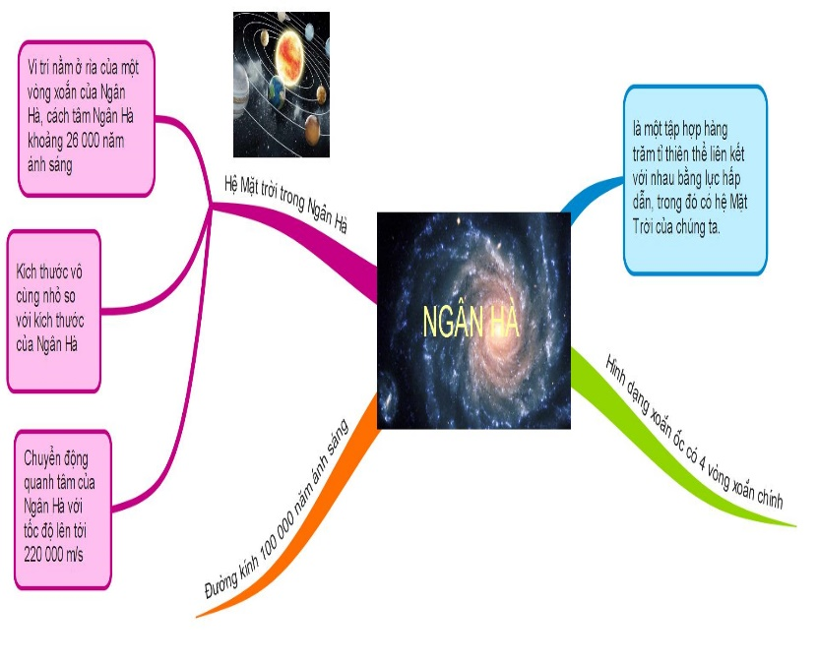
4. Hoạt động 4: Vận dụng
a) Mục tiêu:
- Vận dụng kiến thức được học chế tạo mô hình Ngân Hà
b) Nội dung:
- Chế tạo mô hình Ngân Hà bằng giấy (thành chiếc chong chóng) .
c) Sản phẩm:
HS chế tạo được mô hình Ngân Hà bằng giấy . Quan sát hoạt động của mô hình và mô tả.
d) Tổ chức thực hiện:
Hoạt động của giáo viên và học sinh | Nội dung
*Chuyển giao nhiệm vụ học tập  - Yêu cầu mỗi nhóm HS hãy chế tạo mô hình ngân hà bằng giấy (thành chong chóng) từ các vật liệu đơn giản như giấy bìa, màu vẽ, que tre…  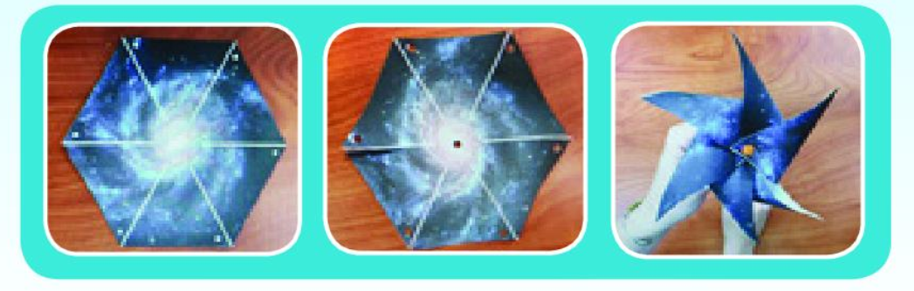  - HS quan sát hoạt động của mô hình, thảo luận theo nhóm mô tả những gì quan sát được.  ? Nêu hình dạng và cấu tạo của ngân hà.  ? Em hãy chỉ vị trí của hệ mặt trời trong ngân hà.  *Thực hiện nhiệm vụ học tập  HS hoạt động theo nhóm chế tạo mô hình,thảo luận và mô tả những gì quan sát được.  *Báo cáo kết quả và thảo luận  Các nhóm trưng bày sản phẩm. Đại diện nhóm giới thiệu về sản phẩm. Mô tả những gì quan sát được.  - Các nhóm trao đổi, thảo luận  *Đánh giá kết quả thực hiện nhiệm vụ  GV nhận xét , đánh giá quá trình thực hiện nhiệm vụ của các nhóm. Nhận xét về sản phẩm và nội dung thảo luận của các nhóm.  Chốt kiến thức cần ghi nhớ. | Chế tạo mô hình ngân hà bằng giấy

PHỤ LỤC 1 – Hoạt động 2.2
*Bảng kiểm hoạt động nhóm:
Phiếu học tập – Nhóm ……
Nhiệm vụ: Xác định vị trí và kích thước của Hệ Mặt Trời trong Ngân Hà
1. Hệ Mặt trời nằm ở vị trí nào trong Ngân Hà ?
2. Hệ Mặt trời cách tâm Ngân Hà bao nhiêu ?
3. So sánh kích thước của Hệ Mặt trời với Ngân Hà ?
4. Thời gian để Mặt trời chuyển động quanh Ngân Hà hết một vòng ?
5. Vị trí của Trái Đất trong Ngân Hà ?
6. Dải Ngân Hà có chuyển động trên bầu trời đêm như các sao mà ta nhìn thấy không?

PHỤ LỤC 2 – Hoạt động 2.2
Rubric đánh giá hoạt động nhóm
PHIẾU ĐÁNH GIÁ HOẠT ĐỘNG CỦA CÁC NHÓM
Tên nhóm đánh giá:………………….
Tên nhóm được đánh giá:……………..
Tiêu chí | Mức độ |  |  | Điểm
 | Mức 3 | Mức 2 | Mức 1
KHTN.2.2  Chỉ ra được hệ mặt trời là một phần nhỏ của ngân hà | Nêu được Mặt trời chỉ là một phần nhỏ của ngân hà nằm ở rìa ngân hà và cách tâm một khoảng cỡ 2/3 bán kính của nó  (4 điểm) | Nêu được Mặt trời chỉ là một phần nhỏ của ngân hà nằm ở rìa ngân hà  (3,5 điểm) | Nêu được Mặt trời chỉ là một phần nhỏ của ngân hà  (3 điểm)
TC.1.1  Mức độ tích cực hoạt động | Học sinh tích cực chủ động thực hiện nhiệm vụ được giao  (2 điểm) | Học sinh chưa tích cực chủ động thực hiện nhiệm vụ được giao  (1,5 điểm) | Học sinh không tham gia thực hiện nhiệm vụ được giao  (1 điểm)
GTHT.1.1  Thuyết trình cho nội dung thảo luận của nhóm. | Thuyết trình đủ ý ( giải thích rõ ràng được thiên thể tự phát sáng, phản xạ ánh sáng) trong 3 phút.  (2 điểm) | Thuyết trình đủ ý (giải thích được thiên thể tự phát sáng, phản xạ ánh sáng) hơn 3 phút.  (1,5 điểm) | Thuyết trình chưa đủ ý (phân biệt được thiên thể tự phát sáng, phản xạ ánh sáng)  (1 điểm)
TN 1.1  Mức độ học sinh chuẩn bị nhiệm vụ ở nhà | Học sinh chuẩn bị đầy đủ các yêu cầu của GV giao nhiệm vụ về nhà  (2 điểm) | Học sinh chuẩn bị chưa đầy đủ các yêu cầu của GV giao nhiệm vụ về nhà  (1,5 điểm) | Học sinh không chuẩn bị các yêu cầu của GV giao nhiệm vụ về nhà  (1 điểm)
Tổng điểm

PHỤ LỤC 3
PHIẾU HỌC TẬP PHẦN LUYỆN TẬP
BÀI 55: NGÂN HÀ
Họ và tên: ………………………………………………………………
Lớp: …………………………….

Câu 1: Ngân hà là gì?
A. Ngân Hà là một chùm sao sắp xếp kéo dài trên bầu trời
B. Ngân Hà là một “ dòng sông” sao trên bầu trời.
C. Ngân Hà là một tập hợp hàng trăm tỉ thiên thể liên kết với nhau bằng lực hấp dẫn.
D. Ngân Hà là một tập hợp hàng trăm tỉ ngôi sao và nằm ở ngoài hệ Mặt Trời.
Câu 2: Hệ Mặt Trời gồm:
A. Các Thiên Hà, dải Ngân Hà, hành tinh, vệ tinh, các đám bụi khí.
B. Mặt Trời, các thiên thể chuyển động xung quanh Mặt Trời, các đám bụi, khí.
C. Các dải Ngân Hà, các hành tinh và các đám bụi, khí.
D. Rất nhiều các ngôi sao, các hành tinh, các vệ tinh và các đám bụi, khí.
Câu 3: Hãy khoanh vào từ “Đúng” hoặc “Sai” với các phát biểu dưới đây.
STT | Phát biểu | Đánh giá
1 | Hệ Mặt Trời là trung tâm của Ngân Hà | Đúng | Sai
2 | Ngân Hà chuyển động trong vũ trụ đồng thời quay quanh lõi của nó | Đúng | Sai
3 | Từ Trái Đất ta có thể nhìn thấy toàn bộ Ngân Hà | Đúng | Sai
4 | Ngân Hà bao gồm toàn bộ thiên thể của vũ trụ | Đúng | Sai
5 | Ngân Hà chuyển động trong vũ trụ nhanh hơn Mặt trời chuyển động quanh tâm Ngân Hà | Đúng | Sai

Tài liệu được chia sẻ bởi Website VnTeach.Com
https://www.vnteach.com
Một sản phẩm của cộng đồng facebook Thư Viện VnTeach.Com
https://www.facebook.com/groups/vnteach/
https://www.facebook.com/groups/thuvienvnteach/

